Осеннее настроение

Поделки-картины из ниток.

Вот и пришло самое красивое время года – осень. Она поражает нас своей красотой и разноцветными красками. Но, к сожалению, проходит осень очень быстро. Только сегодня мы радуемся солнышку, ярким разноцветным листьям, а через несколько дней вся эта красота почернела и опала. Поэтому дети нашего детского сада, вместе с родителями, постарались сохранить яркую, нарядную осень в своих работах и приняли участие в выставке картин. А сделаны эти картины необычным способом – из ниток

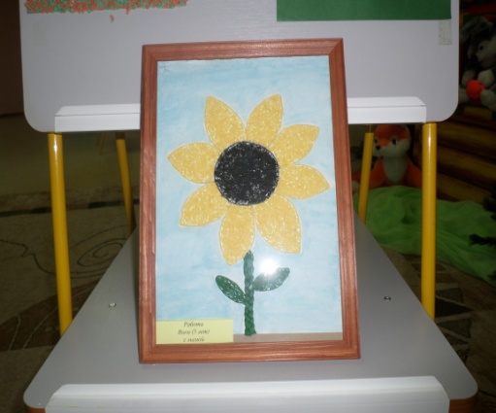 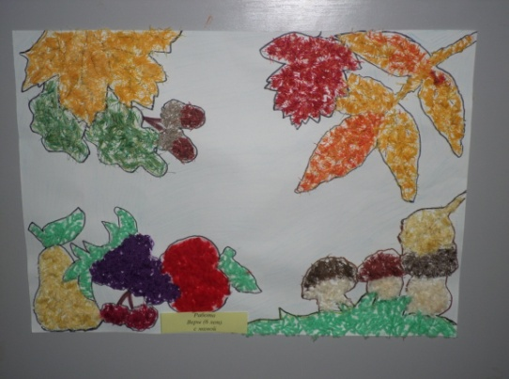

Вот что выросло на грядке и в лесу.

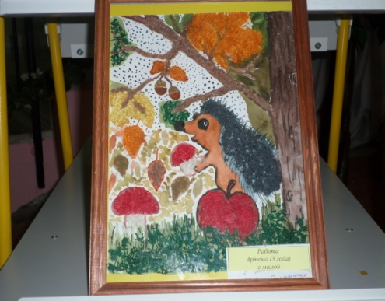 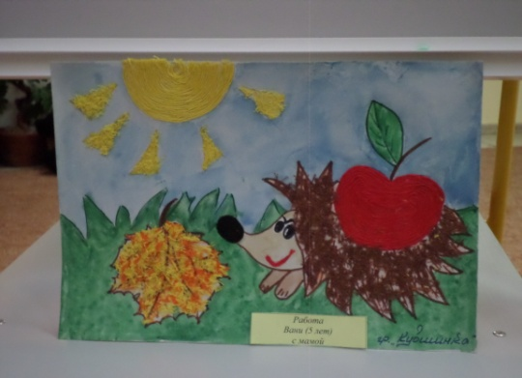

А веселые ежики решили сделать запас на зиму.

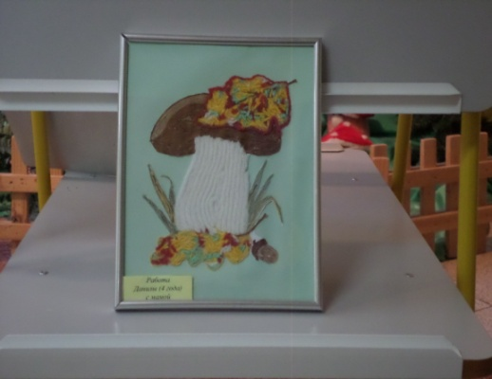 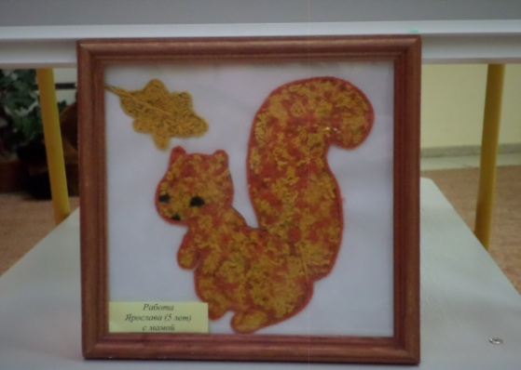

Пушистая белочка грибочек присмотрела.

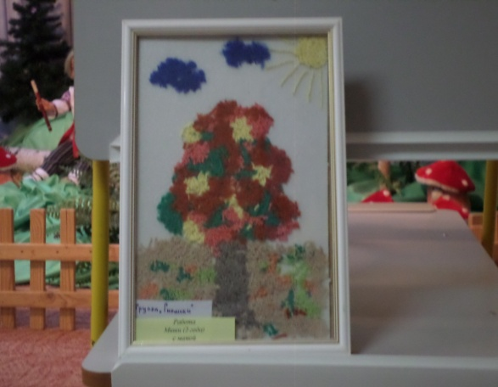 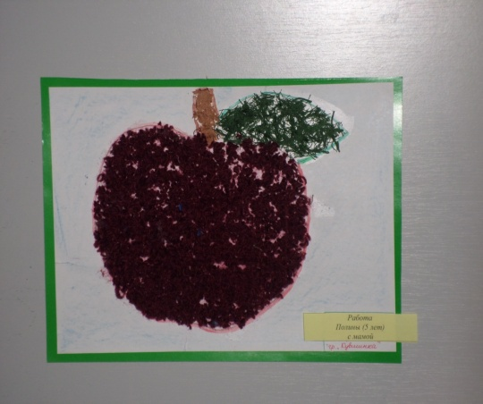

Такое яблоко могло вырасти только на нашей яблоньке.

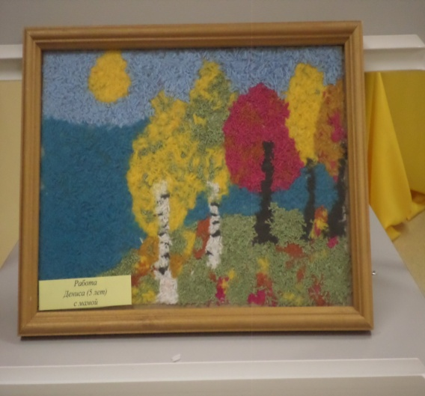 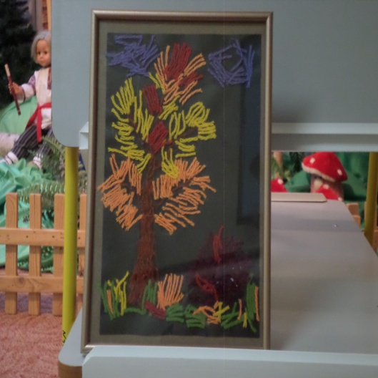

Будто бы художник смелою рукой  
Расписал берёзы краской золотой,  
А, добавив красной, расписал кусты  
Клёны и осины дивной красоты.  
Получилась осень-глаз не оторвать!  
Кто ещё сумеет так нарисовать?

**(И. Бутримова)**